系统功能设计说明文档

栏目及功能描述

1、用户注册、登录功能(Login.aspx,Reg.aspx)

实现用户注册和登录功能

使用服务器控件和验证控件实现用户权限验证

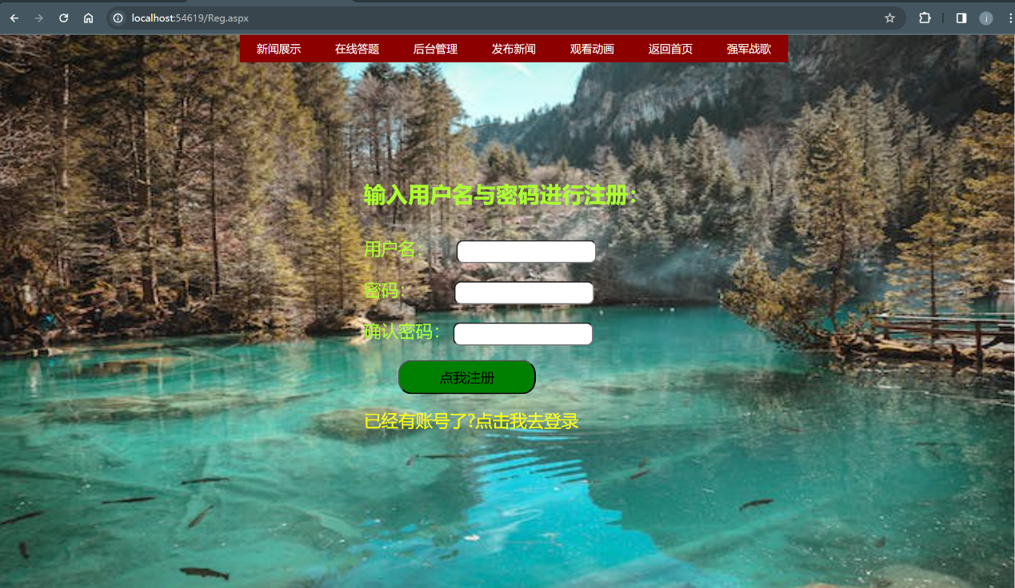

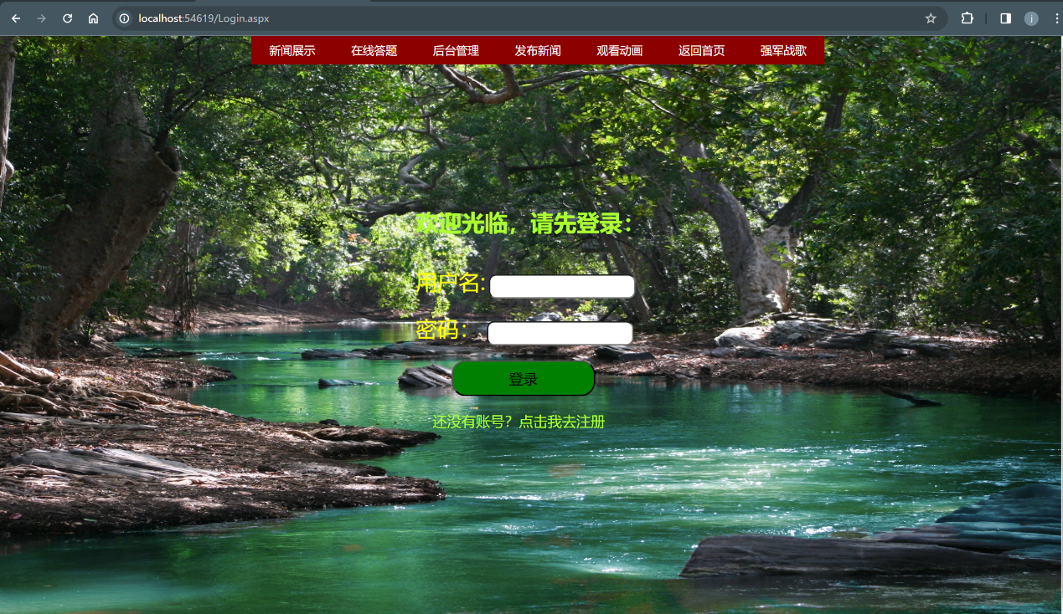

2、首页：在线人数统计功能（index.aspx）

实现在线人数统计功能

使用全局配置文件和内置对象技术实现统计功能

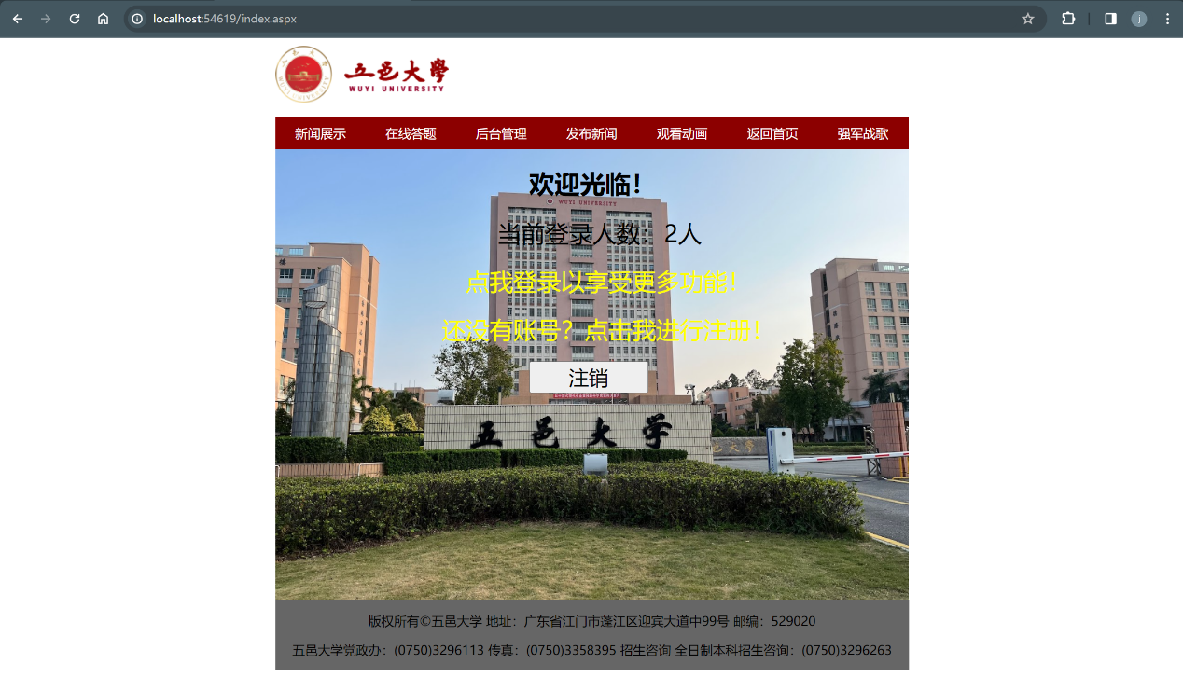

3. 在线答题(testOnline.aspx)

提供用户进行在线答题的功能

包括答题页面、提交答案、答题结果展示等功能

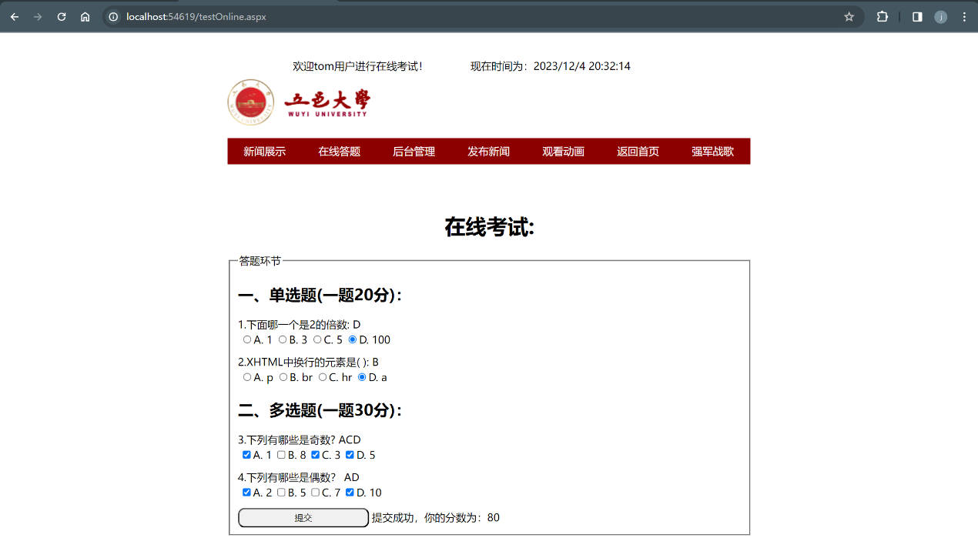

4. 新闻展示（showNews.aspx、News.aspx）

展示网站的新闻内容

包括标题页到内容页的跳转功能

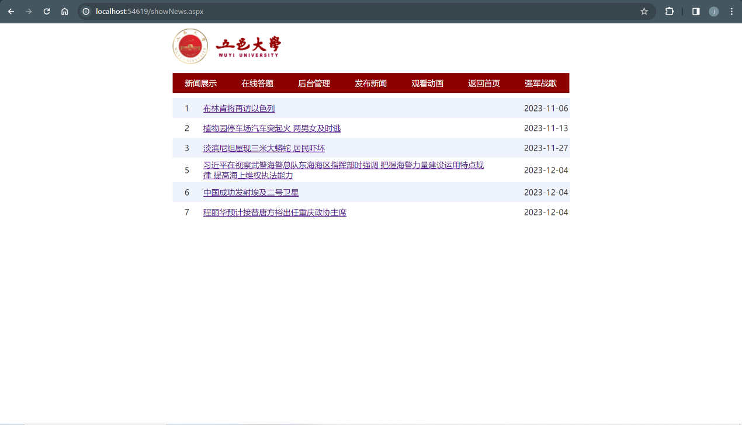

从数据库读取新闻信息并显示

使用数据库读取、显示、内置对象、数据绑定技术实现

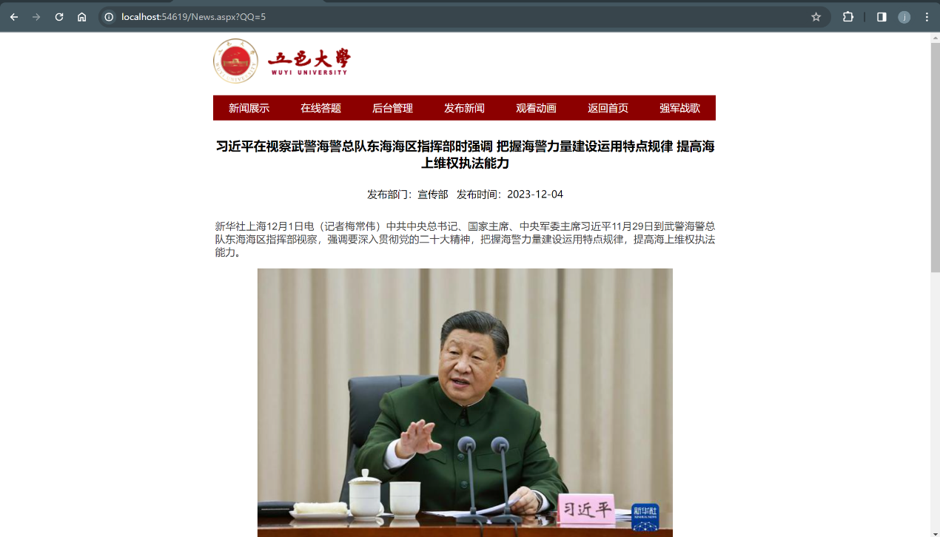

5. 后台管理(adminManage.aspx、editUser.aspx)

提供管理员账号登录后才有的数据管理功能

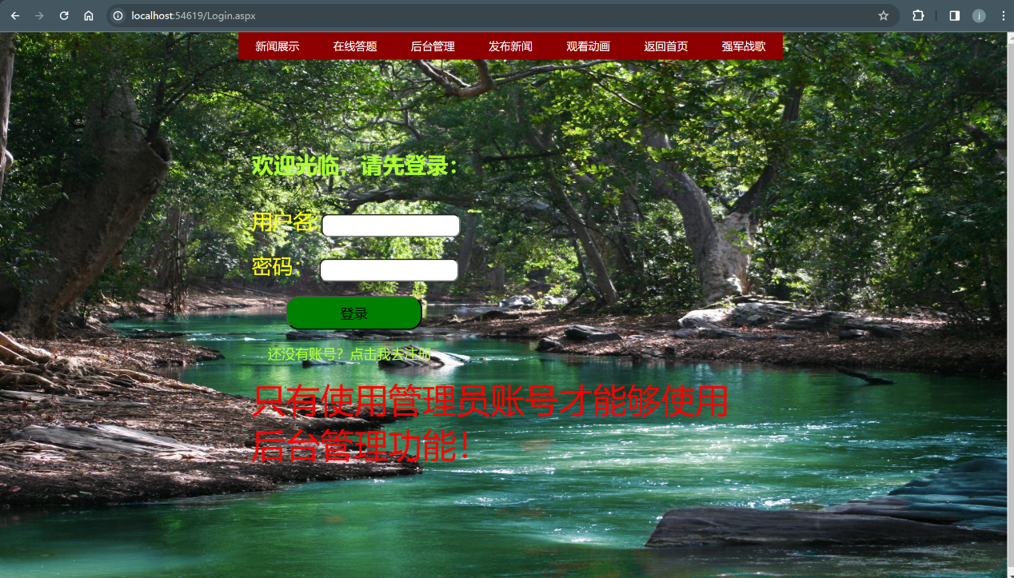

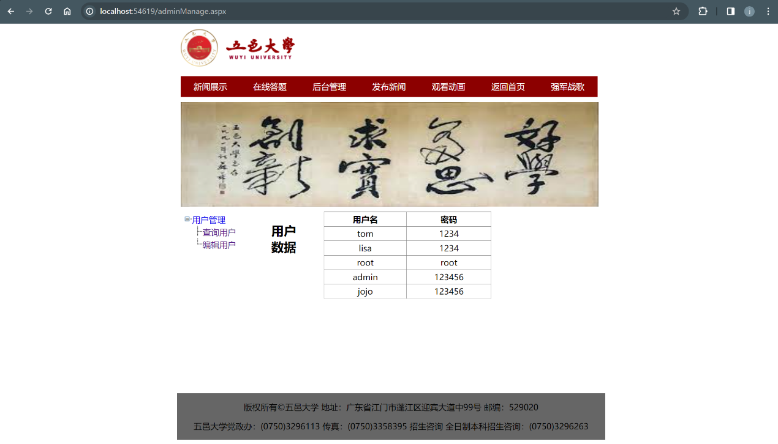

包括查询、新增、删除、修改数据等操作

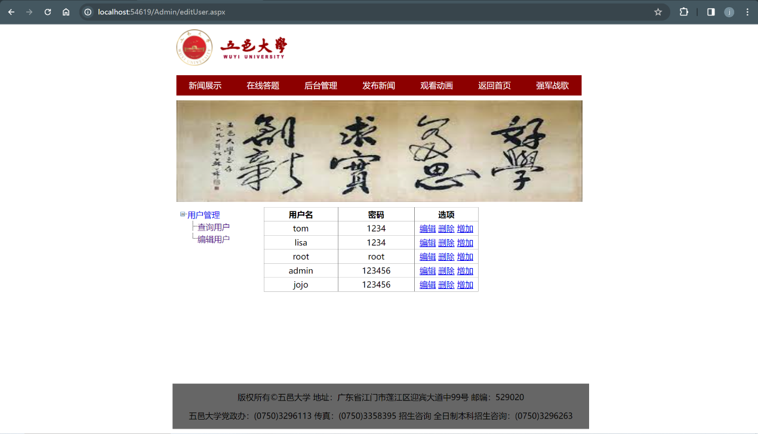

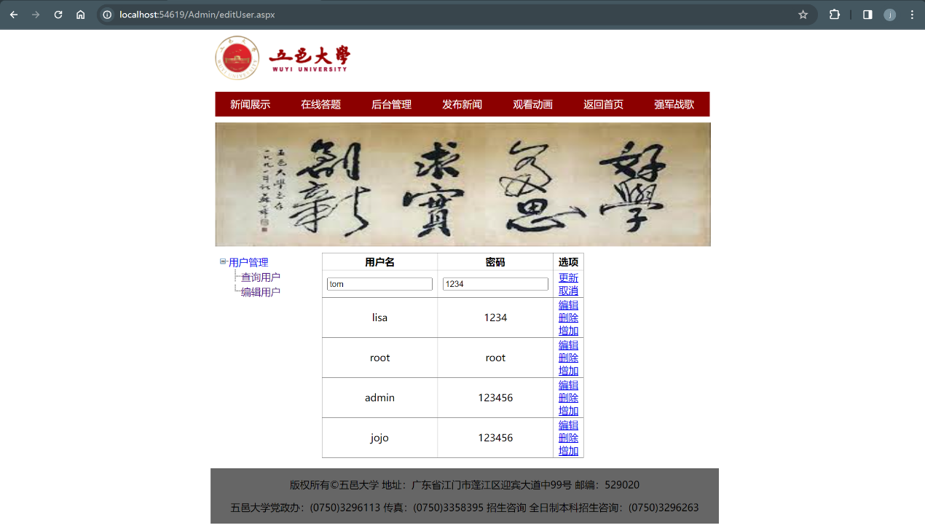

6. 发布新闻（issueNews.aspx）

可以新增新闻并保存到数据库中

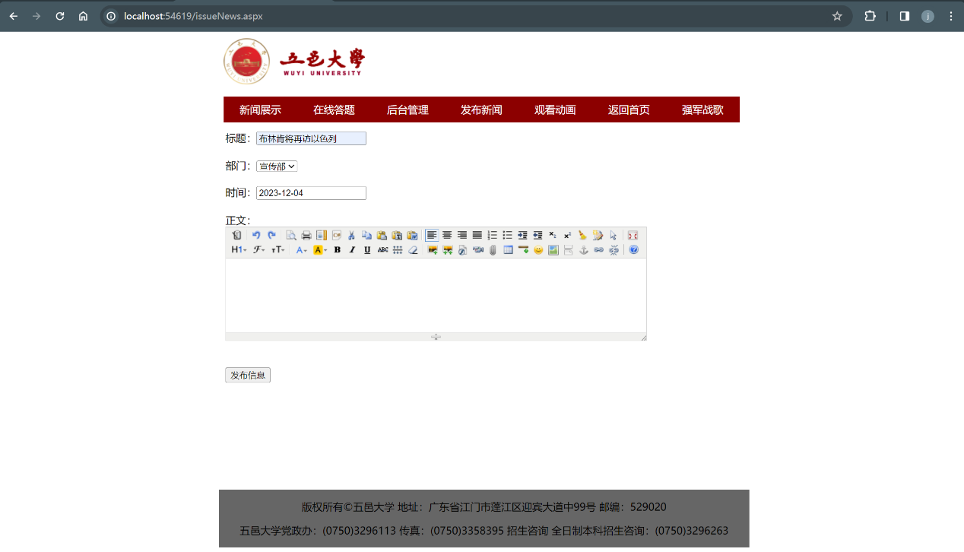

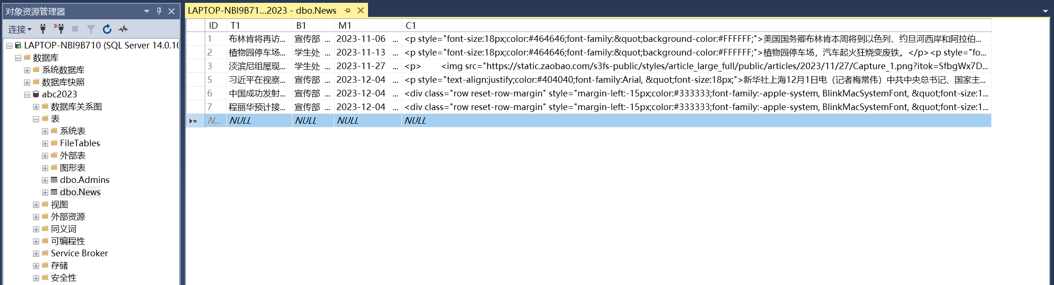

7. 观看动画(animation.aspx)

提供观看动画的功能

通过导航栏链接进入动画观看页面

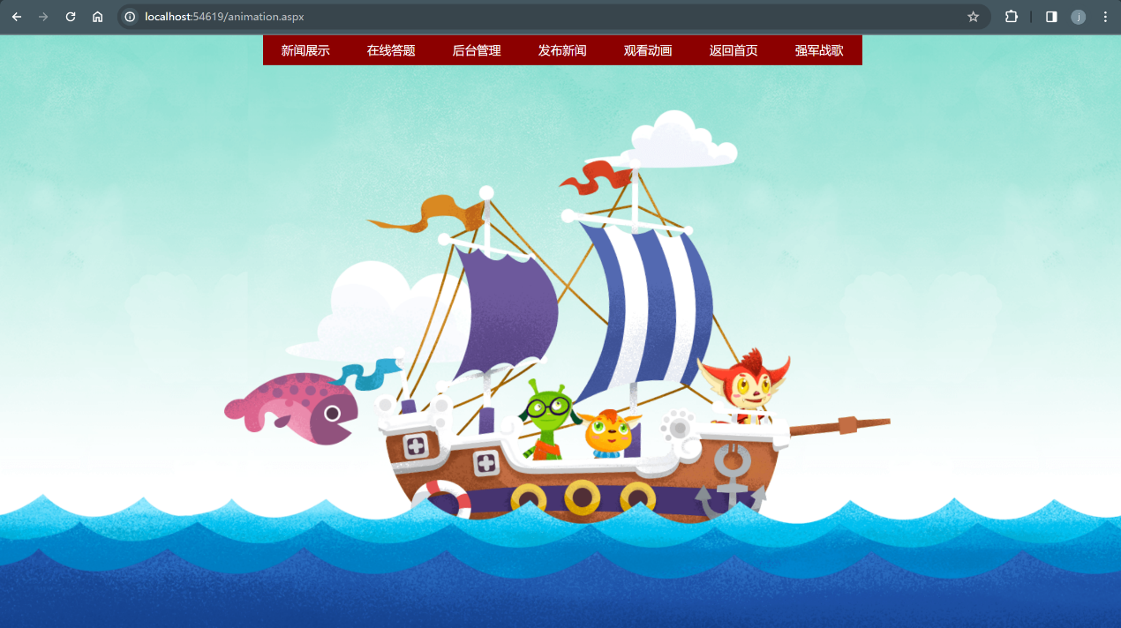

8. 播放音乐(playMusic.aspx)

提供播放音乐的功能

通过导航栏链接进入音乐播放页面

